TPK桌面点球比赛规则
- 总则
TPK（Table Penalty Kick)桌面点球是一项针对中小学生的机器人对抗比赛。比赛采用MakerBlock®金属机器人Starter Kit (90004)为指定器材，用体育比赛的方式，用全新设计的桌面规则进行公平而友好的竞争。通过比赛，能够提高学生动手能力与临场心理素质，提高STEAM修养，培养学生对先进科技的直观认识，为将来职业规划奠定基础。

2、场地
如下图所示。场地为2.36米X1.15米的长方形，四面有高度10厘米的围边。场地放置在地面或0.6～0.8米高度的稳定平台上。在禁区外各有1台机器人。中圈为发球区。球为有一定重量的空心塑料球。
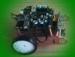
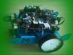
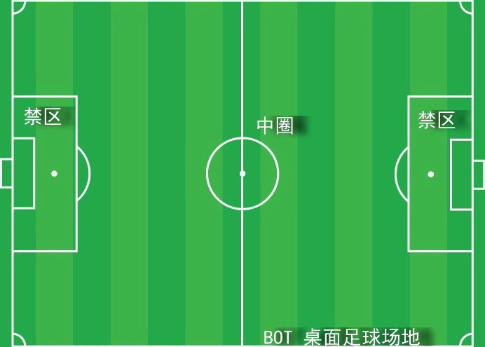
TPK 桌面点球

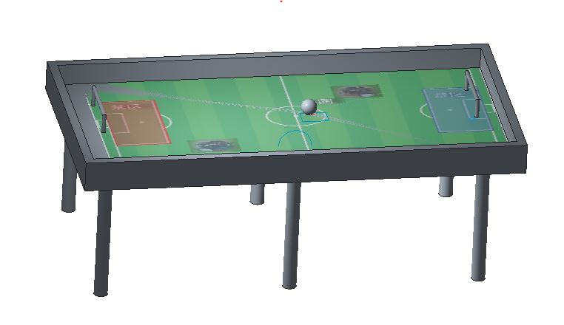
桌面立体效果图
3、参赛队伍
参赛队伍分小学组与中学组。每只队伍由至少2名队员组成，并有一个响亮的队名。队名要求短小易记，积极向上，符合学生或学校特点。比赛前组委会公布对阵表（根据参赛队伍的多少制定，只显示队伍代码）。然后，在公开场合每个队伍派代表上台抽签，随机确定各自的队伍代码。接下来组委会将由“队伍代码+队伍名称”的方式召集检录及比赛。下面是一个对阵表的例子：
场地A 对阵表
比赛时间(场次） | 红方 | 蓝方 | 比赛时间(场次） | 红方 | 蓝方
9:00-9:20（Q1） | 001 | 007 | 10：00-10：20(Q4) | 002 | 008
9:20-9:40（Q2） | 003 | 009 | 10：20-10：40(Q5) | 004 | 010
9:40-10:00（Q3） | 005 | 011 | 10：40-11：00(Q6) | 006 | 0012

4、参赛器材
参赛采用MakerBlock®金属机器人Starter Kit (90004)为指定器材。不得对机器人进行结构上的改装。比赛前应将器材拆散成出厂状态。参赛器材及相关的编程电脑、遥控手机、电池均由选手自备。赛场只提供充电用的电源插座。比赛前一小时为搭建时间，在组装完成后，机器人表面明显处应标识队伍名称。机器人统一送至赛场边等候比赛。（初中组增加30分钟编程时间）

5、比赛方式
比赛时间5分钟。裁判可根据情况补时（每场最多30秒）。
红蓝双方依次将在中圈“发球区”中的球推送入对方球门，但机器人不得有任何部分（投影）越过中心线。限时12秒完成。在此期间对方机器人不得有任何移动动作。每轮入球后，由裁判将球从门中取出放置在中圈内。由对方开球。机器人启动后可遥控或自动运行，队员不得直接触碰。
球发过中心线或计时12秒，本轮结束，发球方机器人不得再有任何移动动作（仅针对中学组，中学组机器人可以移动到禁区外的任何位置）。
球无明显移动或明显无进球可能，裁判会将其置于对方发球区，鸣哨开启新一轮PK。任何参赛人员不得人工干扰球的行进。
允许一名教练进场指导。教练应在队员的侧面，不允许教练触碰遥控装置或编程计算机。
每场比赛有2-3名裁判执法。并有一名主持人播报现场精彩场面。 在比赛中可能会有各种提示音或音乐。 桌面图案为纸质，可能会有起伏不平。选手应学会专注比赛，不被外界因素干扰。裁判会吹哨表示比赛开始（短）或结束（先短后长）。

- 计分方式
每进一球计一分。球应该从正前方越过球门线方为有效，球门线长度为15厘米。比赛随时通报成绩，以进球数量较多的一方获胜。如果5分钟计时结束后双方进球数量相等，则最先进球的一方获胜。

7、判罚
比赛双方应互相尊重并友好。防御方机器人不能进入禁区。
机器人及队员没有按时到达比赛区域，故意毁坏场地设施的，不听裁判警告反复严重犯规的可直接判负。

